Rytieri zocelení Koronou:

Kuchárka za babku

Úloha z projektu:
Druhý tím zostaví detskú kuchársku knihu, v ktorej každé jedlo bude mať k receptu pridaný aj rozpočet s prípadnou variáciou varenia zo zbytkov, či náhradou lacnejších surovín. Nápady opäť nechceme deťom podsúvať, dospelí budú v úlohe mentorov. Recepty využijeme pre účely voliteľného predmetu Hobby, ktorý je realizovaný v našej škole ako voliteľný predmet. Kuchárske knižočky ponúkneme samozrejme aj komunite pri aktivitách Jablko Novej Dubnice, Vianočná tržnica... Kuchárka bude dostupná aj na stránke školy pre každého záujemcu z radov rodičov, učiteľov, či detí. Knižočku dostanú ako dar všetky domovátske deti. Nad aktivitou budú mať okrem učiteľského tímu záštitu 3.S a deti voliteľného predmetu Hobby. Spoločnou úlohou bude zhromažďovanie a výber receptov, plánovanie rozpočtu vybraných jedál, návšteva obchodu s potravinami, porovnávanie cien, a vytvorenie kuchárskej knižky. Vybrané recepty deti uvaria na voliteľnom predmete Hobby. Do knižky tak budú môcť doplniť aj fotky jedál.
V novembri Tím č.2 pripraví Detskú kuchárku receptov s finančným rozpočtom a Tím č.1 zabezpečí tovar do obchodíka. Predaj sa bude uskutočňovať počas veľkej prestávky celého mesiaca. Zameria sa na konzumáciu ovocia – čerstvého, sušeného, vo forme celozrnných tyčiniek a iného zdravého tovaru. V ponuke bude aj voda a čaj z byliniek zo školskej bylinkovej špirály. Zisk vynaložia na chod obchodíka (nákup surovín a tovaru) a na podporu školských aktivít, ktoré budú v škole realizované, prípadne pomôžu niekomu v núdzi.

Realizácia a úvahy okolo nej:
V júni sme pripravili plagát a obsah voliteľného predmetu Varenie. Predmet si vybralo niekoľko detí. Kvôli pandemickým opatreniam to mohli byť iba deti jednej triedy, hoci v minulosti sme deťom vo voliteľných predmetoch umožňovali prihlásiť sa len podľa záujmu, ročník nerozhodoval. V septembri deti začali zhromažďovať recepty, plánovali rozpočet vybraných jedál, navštívili obchod s potravinami, porovnávali ceny, svoj odhad, vytvorili rozpočet malého projektu. V októbri začali variť a pripravovať Detskú kuchárku receptov s finančným rozpočtom. Veľkým zážitkom bol vždy nákup na tržnici a v obchode. Kvôli pandémii museli byť rozdelení na skupiny. S každou išiel pedagóg. Deti najskôr odhadovali, koľko bude uvarené jedlo stáť. Aj sa nasmiali, ako sa nevedeli zorientovať, lebo ich odhad bol naozaj veľmi rozptýlený. Postupne sa začali približovať skutočnosti. Avšak kvôli pandémii sa začali učiť dištančne. Dištančné mali aj varenie. Tak sme vtiahli do projektu veľa rodičov, lebo deti varili doma. Varili, fotili, posielali recepty.

Aké zručnosti sme u detí rozvíjali?
Spolupráca:
- rešpektujúce vypočutie názorov iných, kultivované vyjadrenie svojho názoru,
- efektívna spolupráca v tíme a spoločné rozhodovanie,
- vzájomná pomoc pri konkrétnej práci (čistenie zeleniny...)
Vytrvalosť:
- ochota a schopnosť zotrvať pri danej činnosti až do jej úspešného ukončenia,
- plnenie stanovených cieľov, viera vo vlastný úspech,
- plnenie úlohy aj pri dištančnom spôsobe vzdelávania
Zodpovednosť:
- plnenie čiastočných úloh, aby sa dosiahli spoločne vytýčené ciele,
- pocit dôležitosti vlastného prispievania k dosiahnutiu spoločného cieľa,
- splnenie úlohy, ku ktorej som sa zaviazal (prinesenie suroviny apod)
Práca s informáciami:
- nájsť rôzne zdroje potrebných informácií, vyhľadať recept
- veku primerane triediť informácie a použiť ich pri plnení úloh.
Komunikácia:
- rešpektujúca komunikácia s rovesníkmi i dospelými,
- slušná , úctivá komunikácia v obchode a na tržnici
- vyjadrenie vlastného názoru, postoja, bez zhadzovania iných,
- úcta k názorom a postojom iných.
Tvorba rozpočtu na uvarenie konkrétneho jedla:
- poznanie a porovnávanie cien surovín,
- výber najvýhodnejších potravín v súlade s regionálnym a sezónnym aspektom
- odhady nákladov na nákup ingrediencií,
- plánovanie a vytvorenie rozpočtu,
- monitorovanie čerpania rozpočtu,
- vyúčtovanie rozpočtu.

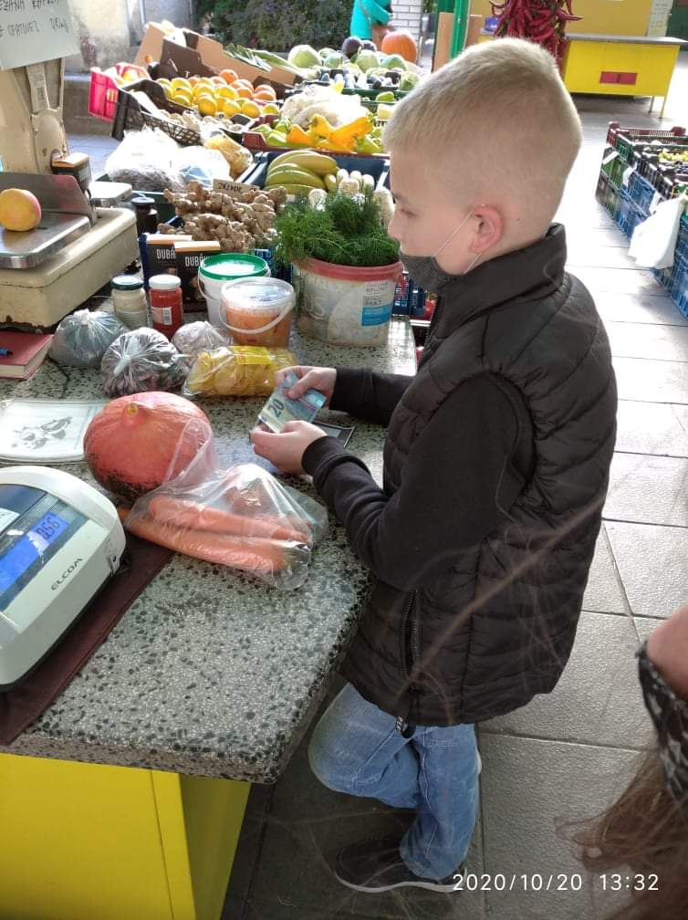
N tržnici
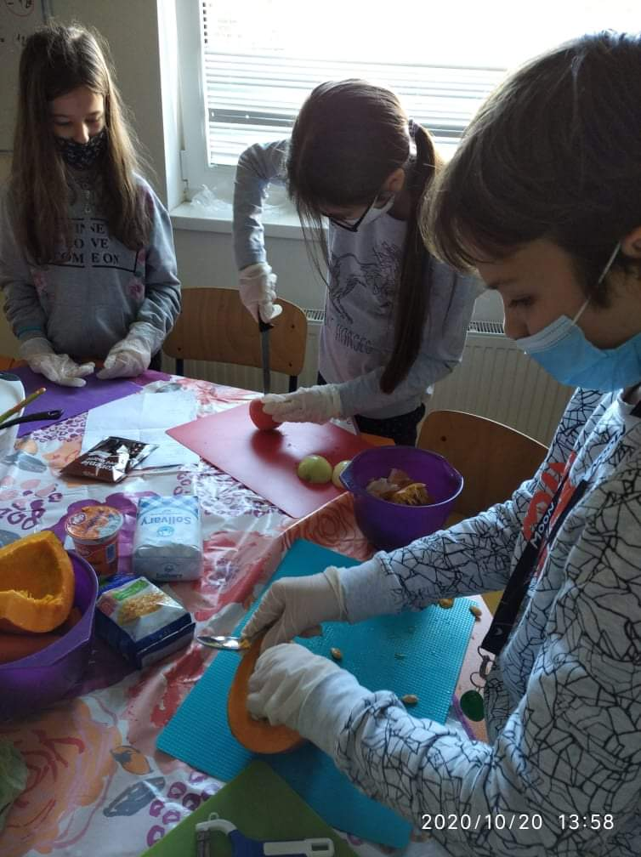
S nožmi v rukách detí neraz stáli pani učiteľke vlasy dupkom, ale nik sa nezranil

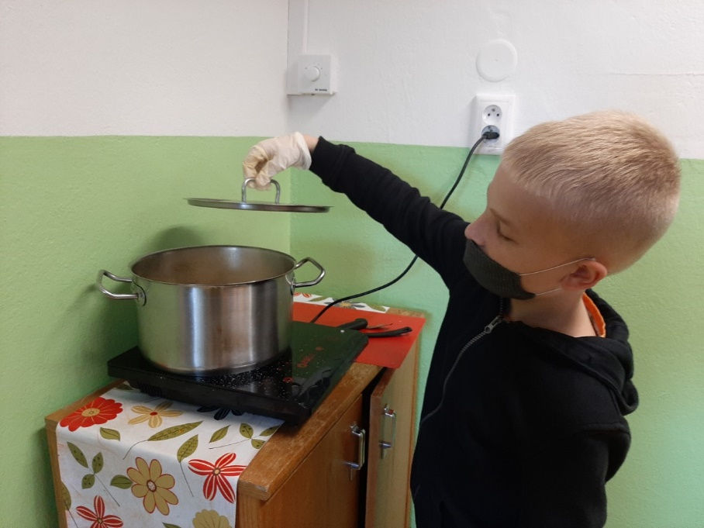
Dobrotka v hrnci: sezónna tekvicová polievka

V poslednej fáze deti tvorili kuchársku knihu. Vo one note mali prezentáciu swei, do ktorej každý vkladal svoj recept, fotku uvareného jedla a finančný rozpočet. Niekto si vedel prácu zorganizovať lepšie, pre niekoho bolo veľmi náročné zvládnuť dištančné vzdelávanie hlavných predmetov a ešte aj variť. Väčšina detí však úlohu splnila. A tak sme vytvorili Kuchárku za babku, ktorá je k dispozícii všetkým.
Počas varenia a úvahách okolo neho sme sa venovali rôznym environmentálnym témam. Napríklad, koľko potravín sa vyhodí. Deti boli zhrozené, že na 1 obyvateľa Slovenska za 1 rok je to okolo 110 kg. Okrajovo sme sa venovali aj prídavným látkam v potravinách (Éčka). Na tržnici sme chceli nadviazať spoluprácu aj s farmármi z okolia. Pri pokračovaní varenia by sme sa chceli ešte zamerať na túto spoluprácu, aby si deti uvedomili, že najlepšie je kupovať výrobky od pestovateľov v našom okolí. Vo varení budú deti pokračovať po celý rok. Dúfame, že s chuťou a radosťou tak, ako to bolo v našom projekte.

